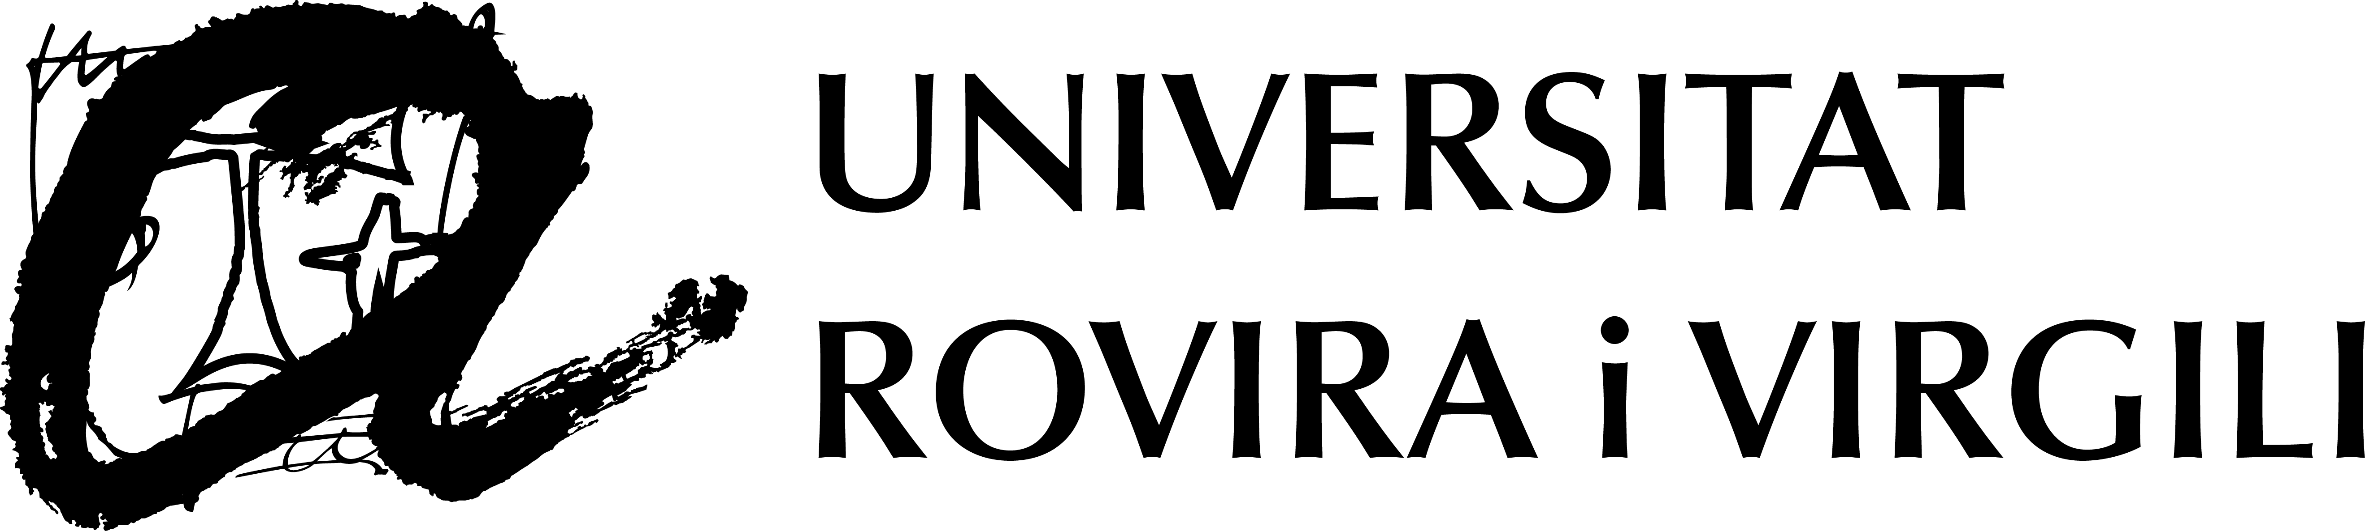

FAIG CONSTAR que aquest treball, titulat “Advanced Characterization and Modelling of Charge Transfer in Perovskite Solar Cells”, que presenta Ilario Gelmetti per a l’obtenció del títol de Doctor, ha estat realitzat sota la meva direcció al Departament d’Enginyeria Electrònica, Elèctrica i Automàtica d’aquesta universitat.

HAGO CONSTAR que el presente trabajo, titulado “Advanced Characterization and Modelling of Charge Transfer in Perovskite Solar Cells”, que presenta Ilario Gelmetti para la obtención del título de Doctor, ha sido realizado bajo mi dirección en el Departamento de Ingeniería Electrónica, Eléctrica y Automática de esta universidad.

I STATE that the present study, entitled “Advanced Characterization and Modelling of Charge Transfer in Perovskite Solar Cells”, presented by Ilario Gelmetti for the award of the degree of Doctor, has been carried out under my supervision at the Department of Electrical Electronic Engineering and Automation of this university.

Tarragona, 2019-05-15

El director de la tesi doctoral
El director de la tesis doctoral
Doctoral Thesis Supervisor

